ou | ou
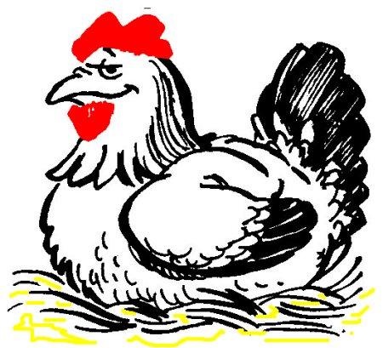

une poule
²une ²poule

